**PEMROGRAMAN WEB LANJUT**

**PERTEMUAN 2**



**MUHAMMAD IQBAL MAKMUR AL-MUNIRI**

**2241720099**

**TEKNIK INFORMATIKA**

**TEKNOLOGI INFORMASI**

**Basic Routing**

c. Buka browser, tuliskan URL untuk memanggil route tersebut: localhost/PWL_2024/public/hello. Perhatikan halaman yang muncul apakah sudah sesuai dan jelaskan pengamatan Anda.

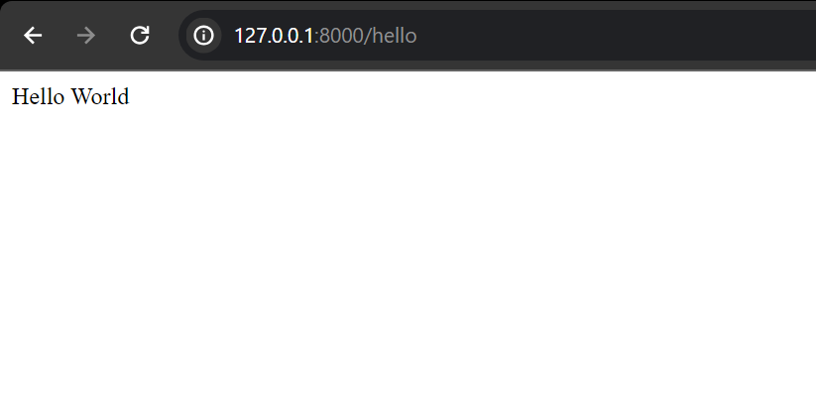

d. Bukalah pada browser, tuliskan URL untuk memanggil route tersebut: localhost/PWL_2024/public/world. Perhatikan halaman yang muncul apakah sudah sesuai dan jelaskan pengamatan Anda.

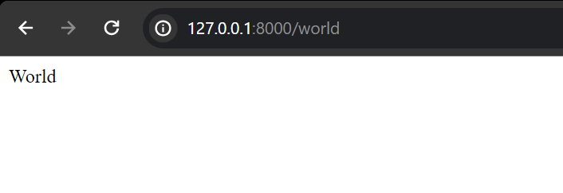

f. Selanjutnya, cobalah membuat route ’/’ yang menampilkan pesan ‘Selamat Datang’.

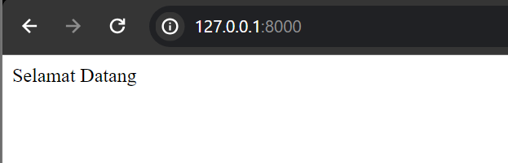

g. Kemudian buatlah route ‘/about’ yang akan menampilkan NIM dan nama Anda.

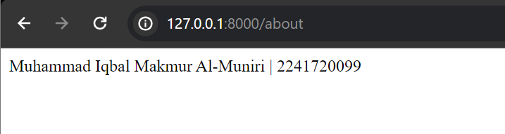

**Route Parameters**

b. Jalankan kode dengan menuliskan URL untuk memanggil route tersebut: localhost/PWL_2024/public/user/NamaAnda. Perhatikan halaman yang muncul dan jelaskan pengamatan Anda.

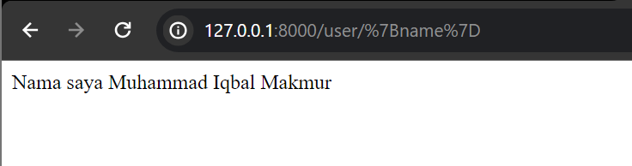

c. Selanjutnya, coba tuliskan URL: localhost/PWL_2024/public/user/. Perhatikan halaman yang muncul dan jelaskan pengamatan Anda

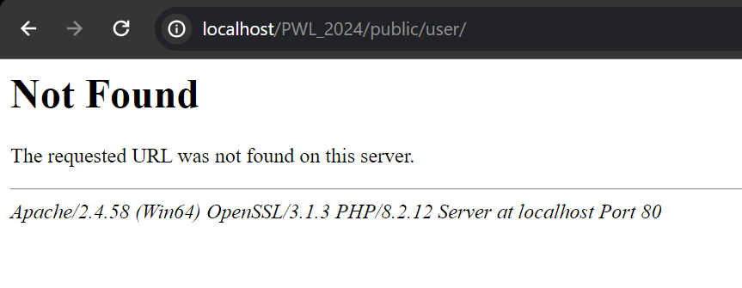

d. Suatu route, juga bisa menerima lebih dari 1 parameter seperti kode berikut ini. Route menerima parameter $postId dan juga $comment.

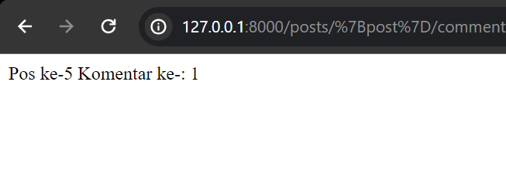

e. Jalankan kode dengan menuliskan URL untuk memanggil route tersebut: localhost/PWL_2024/public/posts/1/comments/5. Perhatikan halaman yang muncul dan jelaskan pengamatan Anda.

f. Kemudian buatlah route /articles/{id} yang akan menampilkan output “Halaman Artikel dengan ID {id}”, ganti id sesuai dengan input dari url.

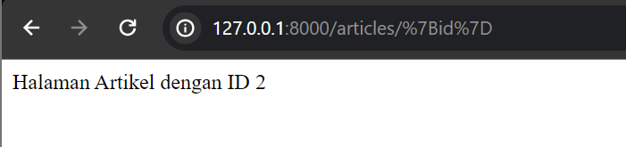

**Optional Parameters**

b. Jalankan kode dengan menuliskan URL: localhost/PWL_2024/public/user/. Perhatikan halaman yang muncul dan jelaskan pengamatan Anda.

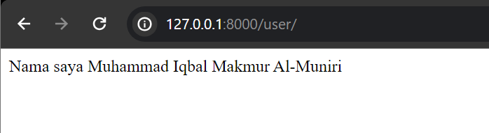

c. Selanjutnya tuliskan URL: localhost/PWL_2024/public/user/NamaAnda. Perhatikan halaman yang muncul dan jelaskan pengamatan Anda.

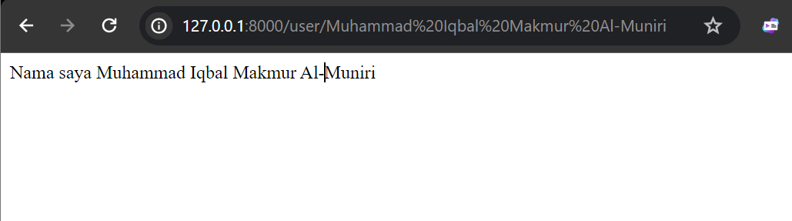

e. Jalankan kode dengan menuliskan URL: localhost/PWL_2024/public/user/. Perhatikan halaman yang muncul dan jelaskan pengamatan Anda.

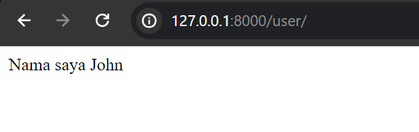

**Route Name**

b. Buka URL sesuai dengan nama route yang telah dibuat dan jelaskan pengamatan Anda.

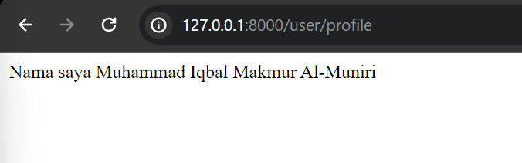

**Membuat Controller**

e. Buka browser, tuliskan URL untuk memanggil route tersebut: localhost/PWL_2024/public/hello. Perhatikan halaman yang muncul dan jelaskan pengamatan Anda.

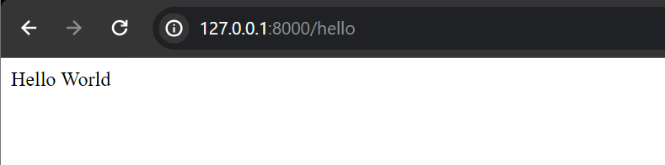

f. Modifikasi hasil pada praktikum poin 2 (Routing) dengan konsep controller. Pindahkan logika eksekusi ke dalam controller dengan nama PageController.

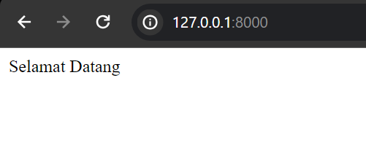

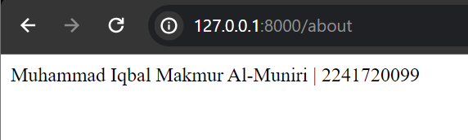

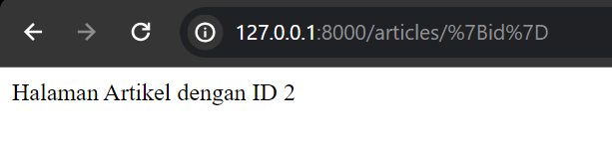

g. Modifikasi kembali implementasi sebelumnya dengan konsep Single Action Controller. Sehingga untuk hasil akhir yang didapatkan akan ada HomeController, AboutController dan ArticleController. Modifikasi juga route yang digunakan.

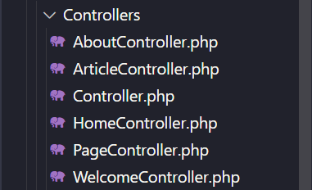

*Route*::get('/', [*HomeController*::class, 'index']);

*Route*::get('/about', [*AboutController*::class, 'about']);

*Route*::get('/articles/{id}', [*ArticleController*::class, 'articles']);

**Resource Controller**

1. Untuk membuatnya dilakukan dengan menjalankan perintah berikut ini di terminal. php artisan make:controller PhotoController --resource Perintah ini akan men generate sebuah controller dengan nama PhotoController yang berisi method method standar untuk proses CRUD.



1. Setelah controller berhasil degenerate, selanjutnya harus dibuatkan route agar dapat terhubung dengan frontend. Tambahkan kode program berikut pada file web.php. use App\Http\Controllers\PhotoController; Route::resource('photos', PhotoController::class);\

*Route*::resource('photos', *PhotoController*::class);

1. Jalankan cek list route (php artisan route:list) akan dihasilkan route berikut ini.

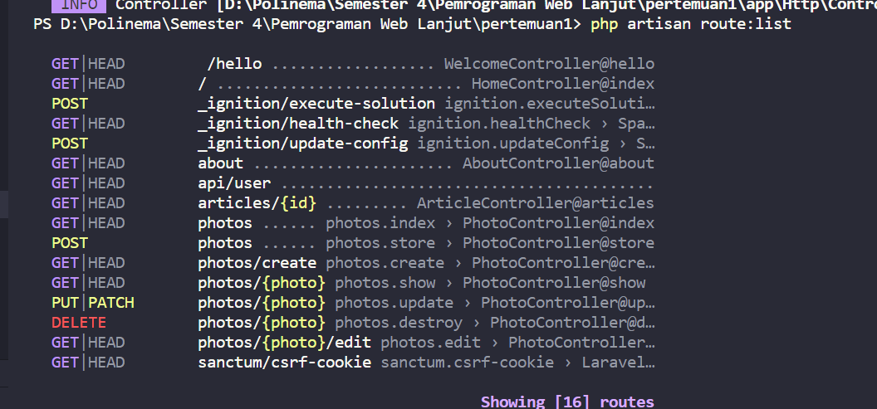

1. Pada route list semua route yang berhubungan untuk crud photo sudah di generate oleh laravel. Jika tidak semua route pada resource controller dibutuhkan dapat dikurangi dengan mengupdate route pada web.php menjadi seperti berikut ini.

Route::resource('photos', PhotoController::class)->only([ 'index', 'show' ]);

*Route*::resource('photos', *PhotoController*::class)->only(['index', 'show']);

**Membuat View**

1. Pada direktori app/resources/views, buatlah file hello.blade.php.

<html>

    <body>

        <h1>Hello, {{ $name }}</h1>

    </body>

</html>

1. View tersebut dapat dijalankan melalui Routing, dimana route akan memanggil View sesuai dengan nama file tanpa ‘blade.php’. (Catatan: Gantilah Andi dengan nama Anda)
2. Jalankan code dengan membuka url localhost/PWL_2024/public/greeting. Perhatikan halaman yang muncul dan jelaskan pengamatan Anda.

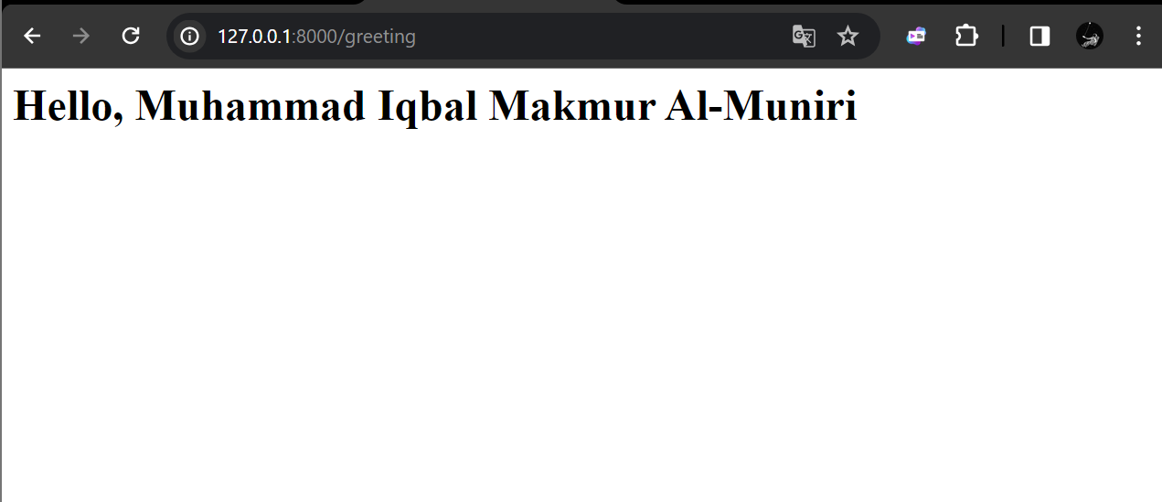

**View Dalam Direktori**

1. Buka WelcomeController.php dan tambahkan fungsi baru yaitu greeting.

public function hello()

    {

        return ('Hello World');

    }

    public function greeting()

{

return view('blog.hello')->with('name', 'Muhammad Iqbal Makmur Al-Muniri')->with('occupation', 'Astronaut');

    }

1. Ubah route /greeting dan arahkan ke WelcomeController pada fungsi greeting.

<html>

    <body>

        <h1>Hello, {{ $name }}</h1>

        <h1>You are {{ $occupation }}</h1>

    </body>

</html>

1. Jalankan code dengan membuka url localhost/PWL_2024/public/greeting. Perhatikan halaman yang muncul dan jelaskan pengamatan Anda.

